Муниципальное бюджетное общеобразовательное учреждение «Специальное учебно-воспитательное учреждение для обучающихся девиантным (общественно опасным) поведением-основная общеобразовательная школа
№14 «Подросток»

ПАМЯТКА ДЛЯ РОДИТЕЛЕЙ

«ВНИМАНИЕ-ДЕТИ!

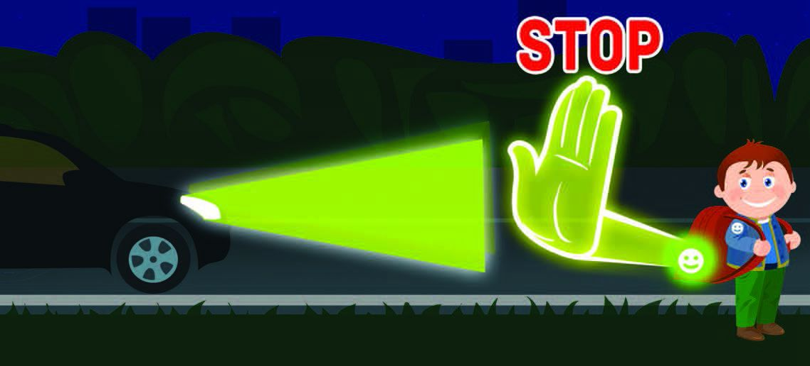
Давайте обезопасим
самое дорогое, что есть у нас
в жизни – наше будущее,

НАШИХ ДЕТЕЙ!
Присутствие светоотражающих элементов на детской одежде может значительно снизить детский травматизм на дорогах. Такой элемент позволит лучше заметить ребенка, если на улице темно, что актуально для зимнего времени года и просто в пасмурную или дождливую погоду. Очень хорошо, если светоотражающие элементы уже присутствуют на одежде, но если их нет, такие элементы можно приобрести и пришить самостоятельно. Их цветовая гамма и дизайн очень разнообразен, что не испортит внешний вид одежды. Большой популярностью стали пользоваться фликеры — специальные детали для детей и подростков. Фликеры представляют собой наклейки или значки, они легко крепятся к детской одежде. Веселые картинки наверняка понравятся вашему ребенку. Как вариант можно приобрести светоотражающую тесьму. Такая тесьма пришивается в необходимых местах и также не портит общий вид одежды, а даже дополняет её. Приобретите детям светоотражатели. Даже летом фликеры могут понадобиться детям, там, где вечером на проезжей части нет освещения.
Взрослые должны помнить, что цвет одежды также влияет на безопасность движения.
Необходимо обратить внимание на одежду, в которой собираются дети выйти на улицу. Темные цвета делают пешехода, велосипедиста практически незаметными, особенно в пасмурную погоду, в сумерки.

Необходимо приобрести светоотражающие элементы, которые могут быть размещены на сумках, куртках или других предметах. Такими же элементами безопасности следует оснастить санки, коляски, велосипеды.
Самоклеющиеся наклейки могут быть использованы на различных поверхностях (искусственная кожа, металлические поверхности и т.д.), термоактивируемые наносятся на ткань с помощью утюга. Есть и специальные светоотражающие браслеты.
Вариантов много. И надо использовать эту возможность, приучать себя и своих детей пользоваться таким доступным средством безопасности.

БЕРЕГИТЕ СВОИХ ДЕТЕЙ!!!
